详细设计说明书

项目名称： 员工生日祝福邮件系统
项目编号：
编写人员： 沈 喆
编写日期： 2012年03月15日
审批人员：
审批日期：

修改历史
日期 | 版本 | 作者 | 修改内容
2012-03-15 | 1.0 | 沈喆 | 新建详细设计说明书

目录
第1章 引言 4
1.1 编写目的 4
1.2 背景 4
1.3 定义 4
1.4 参考资料 4
第2章 程序系统的结构 5
第3章 程序1（发送生日邮件模块）设计说明 6
3.1 程序描述 6
3.2 功能 6
3.3 性能 6
3.4 输入项 6
3.5 输出项 6
3.6 算法 6
3.7 流程逻辑 7
3.8 接口 7
3.9 存储分配 7
3.10 注释设计 7
3.11 限制条件 7
3.12 测试计划 7
3.13 尚未解决的问题 7

引言

编写目的
本文档的编写目的在于：让员工生日祝福邮件系统的开发人员，在开发的过程中有一定的设计可以遵循。此数据库设计说明书的预期读者包括：项目组。

背景
这次的项目名称叫做员工生日祝福邮件系统。该系统是联合公司工会提出的，由联合公司信息管理部开发，由联合公司信息管理部和人事部共同进行表更新与维护，由工会给出生日贺卡的模板。该系统主要包括的功能是给联合公司总部生日的员工发送生日祝福邮件。

定义
MailBirthday：员工生日祝福邮件系统

参考资料
《员工生日祝福邮件系统概要设计说明书》

程序系统的结构
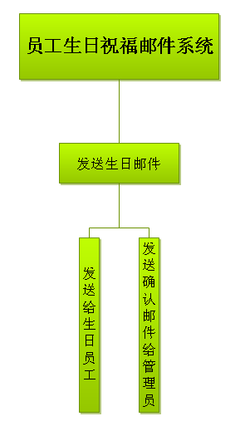

程序1（发送生日邮件模块）设计说明

程序描述
发送生日邮件模块主要功能是查询出当天生日的员工，自动发送生日祝福邮件，并且同时发送给管理员发送成功或者发送失败的信息。

功能
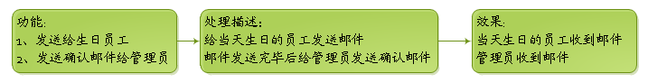

性能
该系统在执行时会对全部的员工进行查询操作，查询出了当天生日的员工之后，查询出12封星座邮件中与当前星座匹配的那一张，逐个发送邮件。每发送一次对数据库进行成功或者失败的写入操作。最后将信息通过邮件反馈给管理员。由于查询的量较大，也很频繁，对性能的要求比较高。

输入项
该系统不需要输入项。

输出项
每次发送邮件之后，会有“发送成功”或者“发送失败”的信息。并且写入数据库中。

算法
没有采用算法。

流程逻辑
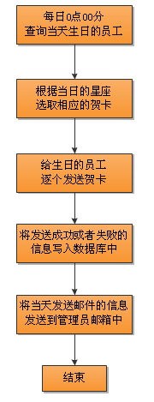

接口
主要是数据库模块之间的接口。

存储分配
内存由系统自动分配。

注释设计
参考程序编码内的注释。

限制条件
数据库表中的员工邮箱必须正确。

测试计划

尚未解决的问题

